Software Requirements Specification

Duelovky – online herní platforma

Roman Tarnai
2026

Obsah
1. Úvod 3
1.1. Účel dokumentu 3
1.2. Rozsah systému 3
1.2.1. V rozsahu 3
1.2.2. Mimo rozsah 3
1.3. Cíle projektu 3
1.4. Cíloví uživatelé 3
2. Popis systému 4
2.1. Funkce systému 4
2.2. Typy uživatelů 4
2.3. Omezení 4
2.3.1. Technologické omezení 4
2.3.2. Kompatibilita 4
2.3.3. Provozní omezení 4
3. Funkční požadavky 5
3.1. Autentizace 5
3.2. Systém přátel 5
3.3. Chatování 5
3.4. Matchmaking 5
3.5. Notifikace 5
3.6. Statistiky 5
4. Nefunkční požadavky 6
4.1. Výkon 6
4.2. Bezpečnost 6
4.3. Dostupnost 6
4.4. Kompatibilita 6
4.5. Vyváženost matchmakingu 6
5. Use cases 7

Úvod

Účel dokumentu
Tento dokument slouží jako kompletní specifikace požadavků pro ročníkový projekt Duelovky. Cílem dokumentu je jasně definovat funkčnost aplikace pro potřeby následného vývoje.

Rozsah systému

V rozsahu
Přihlašování pomocí kombinace e-mailu a hesla
Správa seznamu přátel
Privátní zprávy mezi přáteli a veřejné chatovací místnosti spravované adminy
Notifikační systém – upozornění na nové žádosti o přátelství a nové zprávy
Implementace vzorové hry (Prší) pomocí game enginu Phaser. Vytvoření, co nejvíce modulární architektury pro rychlejší nasazení budoucích her
Systém statistik zahrnující herní dobu každé hry společně s MMR, odehraných her, procentem výher a rankem

Mimo rozsah
Přihlašování pomocí 3rd party
Odesílání souborů a obrázků v rámci chatu
Možnost hry pro jednoho hráče proti AI

Cíle projektu
Cílem projektu je vytvořit online herní platformu se sociálními prvky vycházející ze starší dnes více méně nefunkční platformy duelovky.cz. Systém by měl být robustní a modulární, aby podporoval škálovatelnost očekávatelnou u projektů tohoto typu.

Cíloví uživatelé
Projekt je zaměřen primárně na příležitostné hráče, kteří hledají lehké hry pro odreagování s přáteli. Zároveň by mohl zaujmout původní fanoušky her z předešlé platformy duelovky.cz

Popis systému

Funkce systému
Registrace
Přihlášení
Systém přátel
Notifikace
Privátní chaty
Veřejné chatovací místnosti
Matchmaking
Žebříček

Typy uživatelů
Host
Hráč
Správce

Omezení

Technologické omezení
Systém je implementován jako webová aplikace.
Realtime komunikace využívá WebSocket protokol.
Backend komunikuje pomocí REST API.

Kompatibilita
Systém podporuje moderní webové prohlížeče:
- Google Chrome
- Mozilla Firefox
- Microsoft Edge

Provozní omezení
Aplikace vyžaduje aktivní internetové připojení.
Pro správnou funkčnost musí být povolen JavaScript.

Funkční požadavky

Autentizace
FR-01 Registrace uživatele
Systém musí umožnit vytvoření účtu pomocí e-mailu a hesla
FR-02 Přihlášení uživatele
Systém musí ověřit uživatele pomocí JWT autentizace

Systém přátel
FR-03 Žádosti o přátelství
Uživateli musí být umožněno poslat a přijmout žádost o přátelství libovolnému uživateli

Chatování
FR-04 Privátní chat
Uživatel může posílat privátní zprávy libovolnému jinému uživateli ze seznamu přátel
FR-05 Chatovací místnosti
Uživatel se může připojit a účastnit se komunikace jakékoliv veřejné místnosti

Matchmaking
FR-06 Vyhledání soupeře
Systém musí propojit dva hráče do společné hry
FR-07 Zrušení matchmakingu
Uživatel musí mít opustit matchmaking frontu

Notifikace
FR-08 Oznámení
Uživatel je obeznámen notifikacemi o důležitých událostech zahrnujících: nová přijatá zpráva, nová žádost o přátelství, zamítnutá žádost o přátelství

Statistiky
FR-09 Žebříček podle hry
Na platformě bude možné zobrazit si žebříček nejlepších hráčů dané hry podle jejich MMR
FR-10 Osobní statistiky
Každý hráč bude mít k dispozice statistiky o počtu odehraných hrách, ranku, MMR, procentu výher a času stráveném hraním ke každé hře.

Nefunkční požadavky

Výkon
Odezva API pod 500ms
Chatování a hraní v reálném čase

Bezpečnost
Hesla uložená v databázi v hashované podobě
Hesla musí obsahovat minimálně 8 znaků
JWT autentizace

Dostupnost
Aplikace bude dostupná 24/7

Kompatibilita
Chrome, Firefox, Edge

Vyváženost matchmakingu
Matchmaking bude vždy párovat hráče s co nejvíce podobnou úrovní. Pouze pokud se nenajde žádný hráč v určitém čase, se hranice zvedne.
Hráči budou získávat a ztrácet férové množství MMR vypočítané podle rozdílu mezi jejich aktuálním MMR a aktuálním MMR protihráče.

Use cases
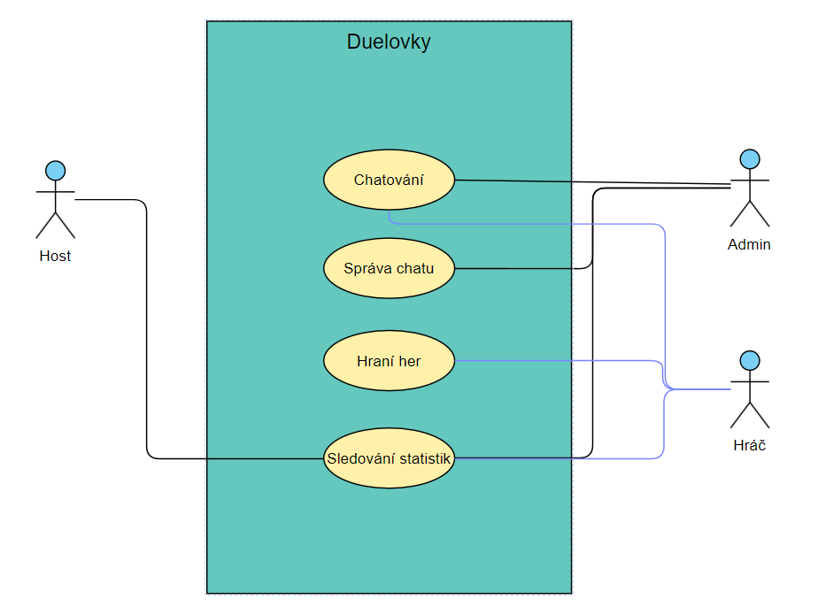
Obrázek 1 Use case diagram

